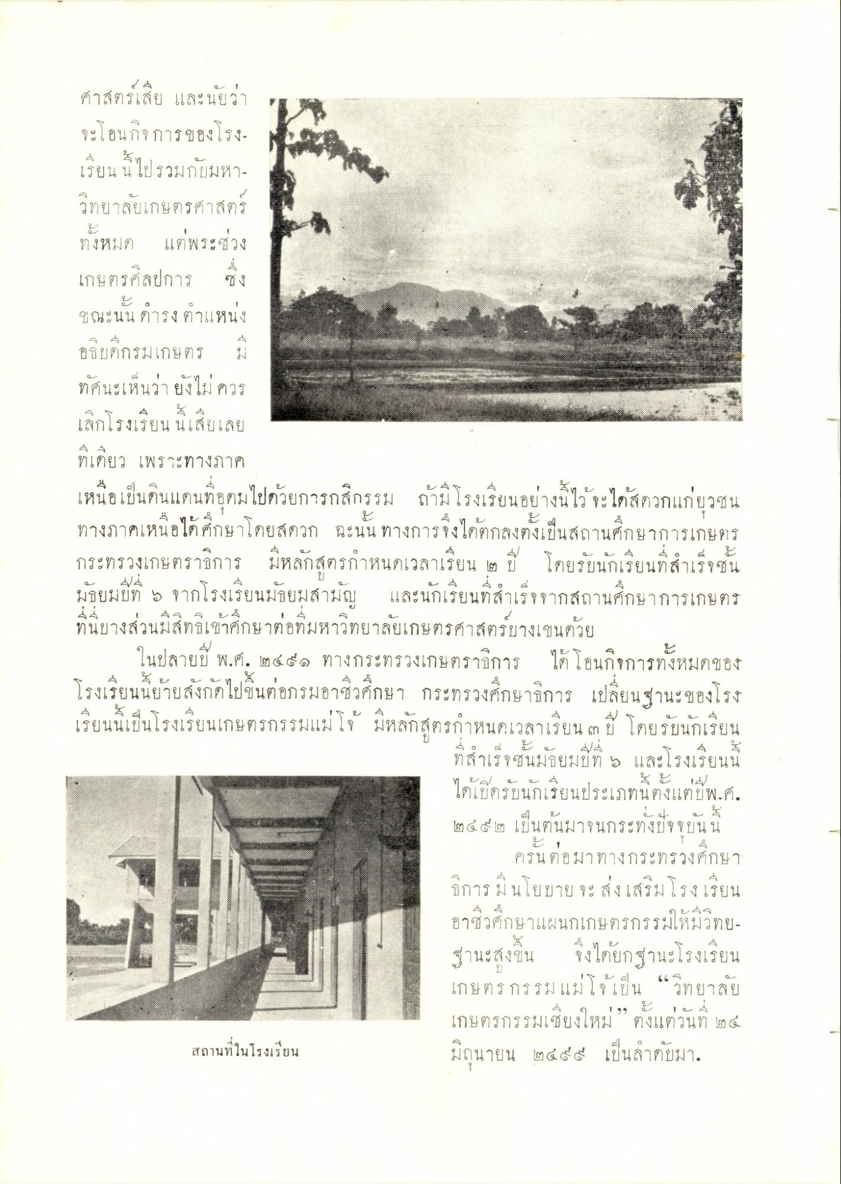
ศาสตร์เสีย และนัยว่า จะโอนกิจการของโรง เรียน นี้ไปรวมกับมหา วิทยาลัยเกษตรศาสตร์ ทั้งหมด แต่พระช่วง เกษตรศิลปการ ซึ่ง ขณะนั้นดํารงตําแหน่ง อธิบดีกรมเกษตร มี ทัศนะเห็นว่า ยังไม่ควร เลิกโรงเรียน นี้เสียเลย ที่เดียว เพราะทางภาค เหนือเป็นดินแดนที่อุดมไปด้วยการกสิกรรม ถ้ามีโรงเรียนอย่างนี้ไว้ จะได้สดวกแก่ยุวชน ทางภาคเหนือได้ศึกษาโดยสดวก ฉะนั้น ทางการจึงได้ตกลงตั้งเป็นสถานศึกษาการเกษตร
เค
น
ท
เหนอ เขนานแค
กรรม
ถามโรง
ยนอยางนโ:
\
\
ายวชน
กระทรวงเก
ธการ
มีหลกสต:
เวลาเรียน ๒ ปี
รบนกเรียนทสาเรซิน
มธยมบท ๖
รียนมัธยมสา
และนกเรีย นทสาเร็จจากสถานศึกษา การเกษตร
ที่นี่บางส่วนมีสิทธิเข้าศึกษาต่อที่มหาวิทยาลัยเกษตรศาสตร์บางเขนด้วย
ในปลายปี พ.ศ. ๒๕๕๑ ทางกระทรวงเกษตราธิการ ได้โอนกิจการทั้งหมดของ โรงเรียนนี้ย้ายสังกัดไปขึ้นต่อกรมอาชีวศึกษา กระทรวงศึกษาธิการ เปลี่ยนฐานะของโรง
เรยนนเช่นโรงเรียนเกษตรกรรมแม่ เจ มีหลก
เวลาเรียน ๓ ปี 19
รในกเรียน
ที่สําเร็จชั้นมัธยมปีที่ 5 และโรงเรียนนี้ ได้เปิดรับนักเรียนประเภทนี้ตั้งแต่ปีพ.ศ.
โต ๔ ๕ (๒ เปนตนมาจนกระทงขจจุบัน น
ครั้นต่อมาทางกระทรวงศึกษา
ธการ ม น ย ขาย
โรงเรียน
อาชีวศึกษาแผนกเกษตรกรรมให้มวิทยฐานะสังขึ้น จึงได้ยกฐานะโรงเรียน
เกษตรกรรม แมโจ เช่น
วทยาลย
เกษตรกรรมเชียงใหม่” ตั้งแต่วันที่ ๒๕ มิถุนายน ๒๕๕๕ เป็นลําดับมา.
สถานที่ในโรงเรียน

